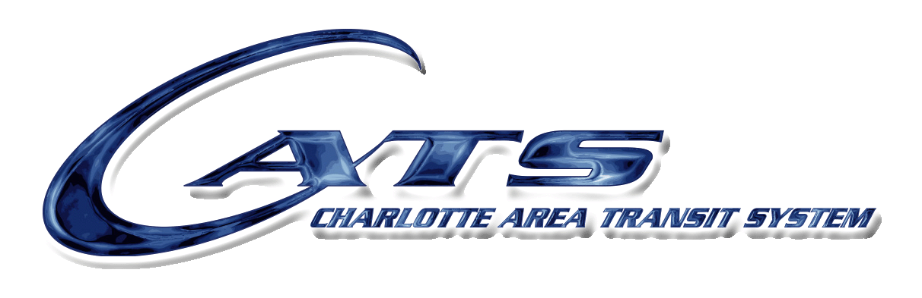

탑승 규칙

탑승 시간을 지켜주시고 운임을 미리 준비해주십시오. 교통이나 기상 조건 또는 기타 예기치 않은 일로 일부 지연되는 경우도 있으나 여러분이 또 다른 지연 사유가 되지 않도록 노력해 주시기 바랍니다. 픽업 30분 여유 시간 내에 도착하는 것을 최우선으로 하지만 30분 이상 지연이 예상되고 연락을 취할 전화번호가 있는 경우 고객에게 전화를 드립니다.
픽업 장소가 고층 빌딩일 경우 정해진 시간에 지상층의 로비로 나오십시오. STS는 도어 투 도어 서비스만을 제공합니다. 여기서 도어는 모든 주거지 및 빌딩의 정문을 의미합니다. STS 운전 기사는 주거지 내부로 들어가 탑승 전 필요한 도움을 제공하지 않습니다.
휠체어를 이용하는데 주거지에 전용 진입로가 없는 경우 계단을 오르내릴 때 보조할 사람이 반드시 필요합니다. STS의 전 차량은 800파운드(360kg) 중량의 휠체어 리프트가 장착되어 있습니다.
STS 고객이 예정된 탑승을 취소할 시 즉각 CATS에 알리도록 하고 노쇼(No-Show) 및 임박한 취소 등을 줄이기 위해 CATS는 매월 노쇼 및 임박한 취소 건수를 검토합니다. 노쇼는 차량이 픽업 30분 여유 시간 사이에 픽업 장소에 도착했는데 5분이 지난 후에도 고객이 탑승하지 않거나 차량으로 접근하는 고객을 식별할 수 없는 경우에 해당됩니다.
임박한 취소란 고객이 예정된 탑승 전 2시간 이내에 탑승을 취소하는 경우입니다.
매월 3회 이상 노쇼 또는 임박한 취소를 보인 고객은 탑승 기록을 검토하여 패턴 또는 습관성 여부를 판단합니다. 노쇼 또는 임박한 취소가 고객의 전체 탑승 일정의 10% 이상일 경우 패턴이나 습관성이 존재한다고 간주됩니다. 이 노쇼 및 임박한 취소에는 고객이 통제 가능한 상황만을 고려합니다. 그러나 노쇼 또는 임박한 취소의 경위나 상황 등에 대해 최대한 빨리 전화나 서면으로 STS의 다음 담당자에 알릴 책임이 고객에게 있습니다.

STS Scheduling Manager (STS 일정 담당 매니저)
901 North Davidson Street
Charlotte, NC 28206
팩스: 704.336.5119
전화번호: 704.336.6103
이메일: telltransit@charlottenc.gov

제목에는 반드시 “노쇼 사유” 또는 “임박한 취소 사유” 가 포함되어야 하며 성명, 연락처와 노쇼 또는 임박한 취소 사유를 기술해야 합니다.

노쇼 또는 임박한 취소를 한 동일한 날짜에 추가로 탑승 일정이 있는 경우 CATS에서 자동으로 이후 탑승 일정을 취소하지 않습니다. 이후 탑승 일정을 지키거나 정해진 시간 전에 취소하여 노쇼 또는 임박한 취소를 피하는 것은 고객의 책임입니다.

노쇼 또는 임박한 취소 시 서면으로 경고가 발송됩니다. 노쇼 또는 임박한 취소의 패턴 또는 습관성이 발견된 고객의 경우 서비스가 일시 중단될 수 있습니다.

일시 중단은 고객의 이의 제기가 있지 않는 한 일시 중단 고지의 예상 수령일로부터 10일 후 효력을 발휘합니다. 12개월 이내 노쇼 정책의 위반이 반복될 시 다음과 같이 서비스 일시 중단이 연장됩니다.

1차 일시 중단 – 3일
2차 일시 중단 – 5일
3차 일시 중단 – 10일
4차 일시 중단 혹은 그 이상 – 20일

일시 중단 고지서를 받은 고객은 서면 또는 전화로 아래에 이의 제기를 신청할 수 있습니다.
STS Appeals Coordinator (STS 이의제기 조정관)
901 North Davidson Street
Charlotte, NC 28206
팩스: 704.336.5119
전화: 704.336.5055
이메일: telltransit@charlottenc.gov

제목에는 반드시 “노쇼 서비스 일시 중단 이의 제기” 가 포함되어야 하며 성명, 연락처와 이의 제기 사유를 기술해야 합니다.

이의 제기가 제출될 경우 CATS는 서비스 일시 중단을 STS 이의제기 위원회의 결정 전까지 연기합니다. 고객은 STS 이의제기 위원회에 참여하여 본인의 사례를 설명하게 됩니다.
최대 15일까지 서비스 지위에 영향을 받지 않고 이용을 일시 중지하는 것이 가능합니다. 그 이상의 기간이 필요하여 15일이 지나기 전 미리 알림으로써 15일까지 더 연장이 가능하나 일시 중지 최대 기간은 30일입니다. 이 기간이 끝나고도 탑승을 하지 않을 경우 서비스 가입은 취소되며 서비스 재가입을 하야 합니다. 반복적으로 탑승을 취소하는 서비스 이용자는 서비스 가입이 취소될 수 있습니다.
탑승 시 식료품 또는 경량의 짐을 가지고 타실 수 있으며 운전 기사가 최대 4개까지 경량의 짐 운반을 도울 수 있습니다. 그 이상의 짐을 소지한 경우, 고객과 동반인이 운반 가능한 수준의 짐만 가지고 타실 것을 요청드립니다.
휠체어 이용자의 경우 가능할 시 휠체어에서 차량 좌석으로 옮겨 타실 수 있습니다.
차량 탑승 시 고객의 행동은 중요한 요소이며 운행에 방해나 위협이 되거나 자신과 다른 승객에게 위험한 승객의 경우 승차를 거부할 수 있습니다.
STS 월간 패스를 사용하는 경우 매 탑승 시 소지하지 않을 시 탑승이 거부됩니다.
개인 휴대용 산소통을 소지할 수 있습니다.
만족 사항이나 불만 사항이 있으시면 704-336-6103으로 STS 고객 서비스 매니저 연락주시기 바랍니다.

